Taller 13
“Ángulos en trapecios”

- Definición:
Para calcular el área de un trapecio (A), puedes usar la siguiente expresión. Considera que B es la base mayor, b la menor y h la altura del trapecio:

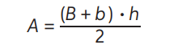
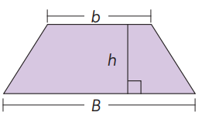

- Resuelve las siguientes actividades con el desarrollo correspondiente.
- Calcula el área de los trapecios.